ใบงานที่ ๕๗ เรื่อง การคัดลายมือคำในมาตรา กง


วันที่..............เดือน........................พ.ศ. ..............
ชื่อ......................................................................................ชั้น.........เลขที่.......เลขที่................

ได้____________คะแนน
คะแนนเต็ม ๑๐ คะแนน

ให้นักเรียนคัดคำที่กำหนดให้สวยงาม

ลองกอง
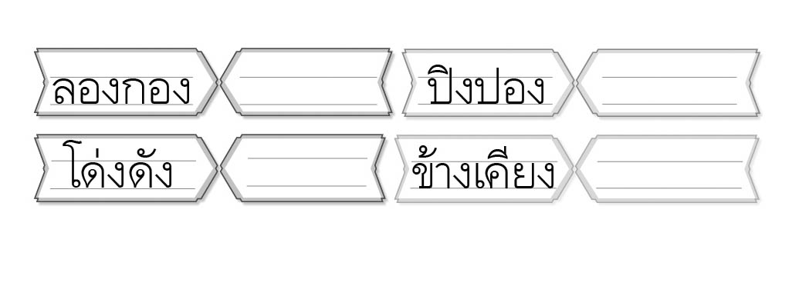

ปิงปอง

โด่งดัง

ข้างเคียง

